Руководство пользователя. СЭМД "Заключение лечебного учреждения о нуждаемости престарелого гражданина в постоянном постороннем уходе"
1. Выполнить вход в МИС под учетной записью врача, который будет оформлять заключение;
2. Перейти в Рабочие места → Дневник врача;

3. Записать пациента на услугу ВКК09 – Выдача заключений о нуждаемости в постоянном постороннем уходе;
4. Заполнить прием;
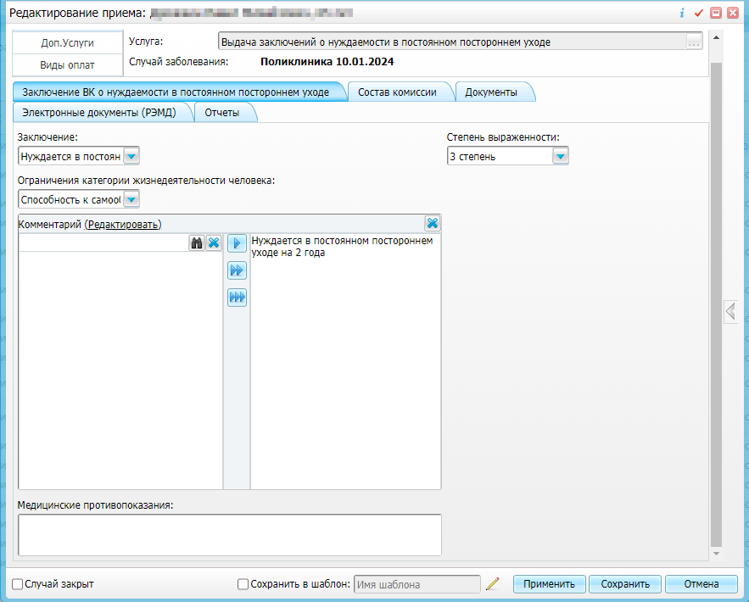
5. На вкладке "Состав комиссии" добавить сотрудников вручную или по шаблону. Шаблон состава комиссии можно настроить по пути Настройки → Настройка состава ВК;

6. Перейдите на вкладку "Электронные документы (РЭМД)" в том случае, если требуется включить в формируемый СЭМД "Заключение лечебного учреждения о нуждаемости престарелого гражданина в постоянном постороннем уходе" связанные медицинские документы. На вкладке отображаются все электронные медицинские документы пациента, ранее зарегистрированные в РЭМД.

7. Перейти на вкладку "Документы" и нажать на кнопку "Сформировать и подписать документы (СЭМД)". Откроется окно формирования и подписания электронного документа;

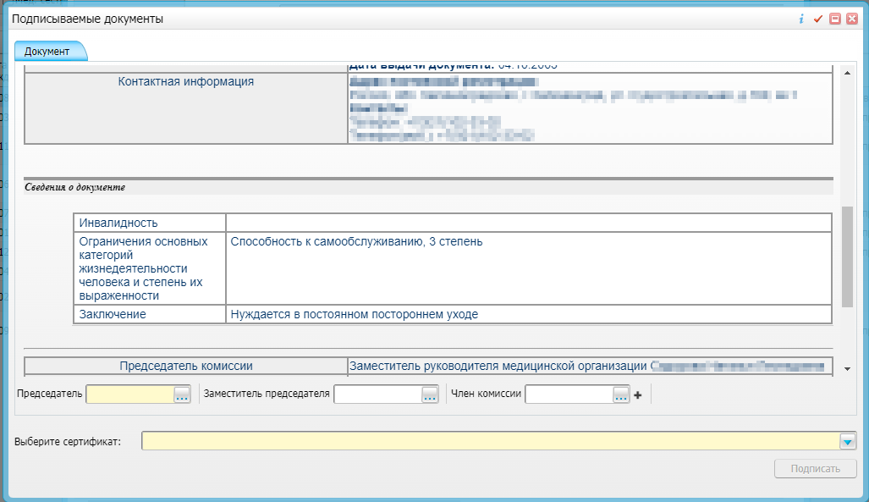

- укажите сертификат ЭП автора документа, выбрав его в выпадающем списке "Выберите сертификат";
- "Председатель" – укажите сотрудника МО, ответственного за подписание документов в качестве председателя врачебной комиссии.
Роли "Заместитель председателя" и "Член комиссии" являются необязательными для подписания документа.
8. Председатель комиссии должен подписать документ по пути Отчеты → Отчеты на подпись;

9. Для корректной автоматической отправки документ должен содержать все необходимые подписи участников подписания, предусмотренные настройками документа. Далее документ помещается в очередь на отправку. Согласно временному интервалу, установленному в пользовательском задании, документы направляются на регистрацию в РЭМД.

